1. 開新專案

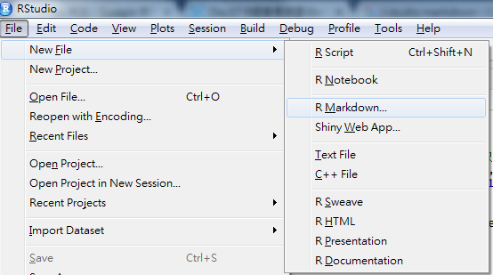

2.把要發佈的內容加在

```{r setup, include=FALSE}

裡面

```

example:

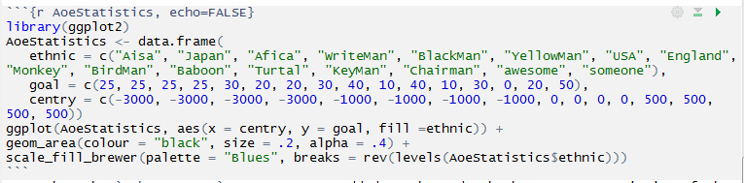

3. 選擇發佈形式並發佈:

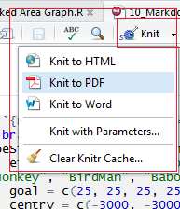

4. 結果:



